CURSO DE MARCO LEGAL de las PERICIAS
Fecha: 10 de Diciembre de 2015
Dictado por: Arq. Abog. CLAUDIO TORRES.
La imperiosa necesidad e importancia de este curso para nuestra profesión, esta dado por la nueva situación que ha generado la aparición del Nuevo Código Civil y Comercial que ha entrado en vigencia el corriente año, lo cual ocasionó cambios sustanciales en el desarrollo de la vida cotidiana de cualquier ciudadano y porque no para el desarrollo de nuestra profesión como Arquitectos.

Debo remarcar aquí, que luego de haber comenzado con este curso en cuestión, el CAPSF unas semanas después dió inicio a una serie de conferencias a este respecto, a las cuales no pude asistir por cuestiones de agenda laboral, aunque en un marco menos académico que el curso de la FADU (entrega de TP final con calificación y acreditaciones académicas para el caso) .

Por otro lado, entiendo que siempre que exista una modificación en las metodologías de trabajo (informatización de trámites, sistema gesto), en alguna nueva tecnología (cursos de capacitación), en modificaciones en el marco legal a través del cual desarrollamos nuestra profesión (vigencia del nuevo CCyC), etc..., siempre será necesario el estudio y capacitación para saber entender y utilizar con inteligencia las nuevas herramientas y conocimientos que puedan ir apareciendo a lo largo de los años.

Es en definitiva, buscar y llegar a conformar un saber más profundo y acabado de nuestra labor como profesional, y por supuesto nunca dar todo por sabido, ya que uno nunca termina de aprender.
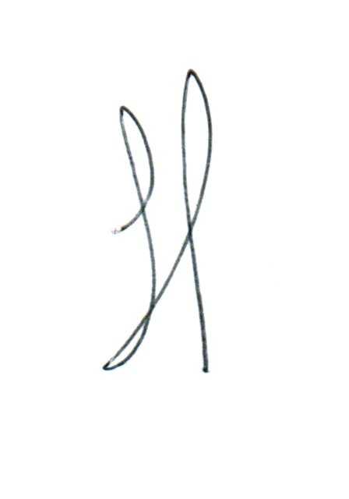

Arq. J. Emiliano Miró
CAPSF Nº04830

